Střídavý proud a kompenzace jalového výkonu
Střídavý proud
- Elektrický proud, který periodicky v čase mění velikost i polaritu
- Vzniká elektromagnetickou indukcí
- Amplituda: Maximální/minimální hodnota veličiny, měnící se v čas
- Perioda: Čas, za který proběhne jeden celý cyklus (např. sinus)
- Frekvence: Určuje, jak často se za sekundu opakuje perioda
Okamžitá hodnota u(t); i(t) mění se v čase, momentální hodnota podle vzorce
- u(t) = Um * sin(ω*t + φu)
- Um a Im: Amplituda.
- ω (omega): Úhlový kmitočet [rad/s] (ω = 2 * π * f)
- φ (fí): Počáteční fázový úhel. Určuje, v jakém bodě sinusovka začíná v čase t = 0.
Efektivní hodnota: hodnota AC, co odpovídá výkonu DC pod stejnou zátěží
- U = Um / √2
Fázor
- Rotující vektor
- Úhel odpovídá fázovému posunu
- Délka odpovídá amplitudě (Um/Im)
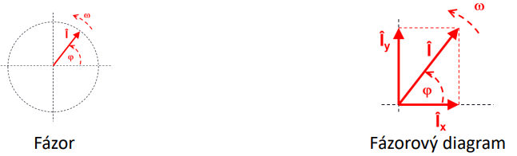
- Zakreslen do fázorového diagramu
- Otáčí se úhlovou rychlostí proti směru hodinových ručiček

Účiník (cos φ)
- číslo od 0-1, poměr mezi činným a zdánlivým výkonné, cos φ = P / S
- kompenzace: snížení ztrát. Většina zátěží je indukčních (L) paralelní kondenzátor vyrábí kapacitní jalový výkon ten se vyruší s indukčním.
- hrazená kompenzace: při vyšších harmonických se ke kondenzátoru přidává tlumivka
- výpočet potřebného jalového výkonu kondenzátoru: Qc = P * (tg(φ1) - tg(φ2))
(kde φ1 je původní účiník a φ2 je cílový účiník).
Fázový posuv
- Ideální rezistor (R) Proud a napětí jsou ve fázi (φ = 0°).
- Ideální cívka (L) Proud se opožďuje za napětím o 90° (motory, tlumivky).
  - Klade odpor zvaný induktance (indukční reaktance): X_{L} = ω * L [Ω]
- Ideální kondenzátor (C) Proud předbíhá napětí o 90° (kondenzátory).
  - Klade odpor zvaný kapacitance (kapacitní reaktance): X_{C} = 1 / (ω * C) [Ω]
Impedance, reaktance, susceptance a admitance
Impedance (Z): Celkový "odpor" střídavého obvodu [Ω].
- Skládá se z činné a jalové části.
- Vzorec: Z = √(R² + X²)
Reaktance (X): Jalový odpor [Ω].
- Způsobuje fázový posuv (proud a napětí nejdou spolu). Dělí se na:
- Indukční (X_{L}): Způsobují ji cívky (motory). X_{L} = 2 * π * f * L. Proud se zpožďuje.
- Kapacitní (X_{C}): Způsobují ji kondenzátory. X_{C} = 1 / (2 * π * f * C). Proud předbíhá.
Admitance (Y): Celková vodivost střídavého obvodu [S – Siemens]. Je to převrácená hodnota impedance (Y = 1 / Z).
Susceptance (B): Jalová vodivost [S]. část admitance, která odpovídá reaktanci.
Výkony v obvodech střídavého proudu
- Činný výkon (P): Skutečně vykonaná práce (teplo, hřídel motoru). Jednotka Watt [W].
- Vzorec: P = U * I * cos(φ)
- Jalový výkon (Q): Potřebný k vytvoření magnetických polí v motorech a trafech. Nedělá užitečnou práci, jen se "přelévá" mezi zdrojem a spotřebičem. Jednotka Voltampér reaktanční [VAr].
- Vzorec: Q = U * I * sin(φ)
- Zdánlivý výkon (S): Celkový výkon, na který se musí dimenzovat generátory a tloušťka drátů. Jednotka Voltampér [VA].
- Vzorec: S = U * I
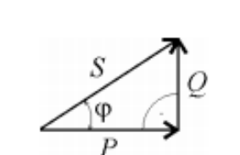
- Trojúhelník výkonů: Pravoúhlý trojúhelník, kde odvěsny tvoří P a Q, a přeponu tvoří S. Úhel mezi P a S je úhel φ.
- Platí zde Pythagorova věta: S = √(P^2 + Q^2).
Rezonanční obvod
- Jalové odpory se navzájem vyruší. X_{L} = X_{C}
- Obvod se navenek chová, jako by měl pouze činný odpor (cos φ = 1).
- Sériová rezonance: Celková impedance je minimální, obvodem teče obrovský proud (nebezpečí zničení).
- Paralelní rezonance: Celková impedance je maximální.
- Thomsonův vzorec (výpočet rezonanční frekvence): f_{r} = 1/(2π*√(L*C))

Jednofázová a Třífázová soustava
- 1fázová: Běžné domácnosti (zásuvky). Jeden fázový vodič (L) a jeden střední pracovní vodič (N). Napětí je 230 V. Jeden chranný vodič (PE – Protective Earth)
- 3fázová: Tři fáze posunuté o 120 stupňů (L1, L2, L3).
- Výroba pomocí generátoru ze 3 cívek, které jsou posunuty o 120⁰
- Síť TN-S – L1, L2, L3, N, PE
- Síť TN-C – L1, L2, L3, N, PEN
Sdružené a fázové napětí
- Fázové napětí je napětí mezi fázovým vodičem a středním vodičem. Pro síť v domácnosti – 230 V.
- Sdružené napětí je napětí mezi fázovým vodičem a fázovým vodičem. Pro síť v domácnosti – 400 V; Výpočet sdruženého napětí 𝑈s = √3 ∗ 𝑈f [𝑉]
Zapojení třífázové soustavy (Hvězda vs. Trojúhelník)
Hvězda (Y):
- Konce cívek jsou spojeny do jednoho bodu, uzlu (zde se připojuje střední vodič N).
- Fázové napětí (Uf): Mezi fází a uzlem = 230 V.
- Sdružené napětí (Us): Mezi dvěma fázemi = 400 V. Platí vztah: Us = Uf * √3.
- Výpočet výkonu 𝑃_{3𝑓} = 3 ∗ 𝑈𝑓 ∗ 𝐼f ∗ cos(𝜑)
Trojúhelník (D):
- Konec jedné cívky je spojen se začátkem další.
- Neexistuje zde uzel (nelze připojit N vodič).
- Na každou cívku je připojeno rovnou sdružené napětí Us = 400 V
- Výpočet výkonu P = √3 * Us * Is * cos(φ)
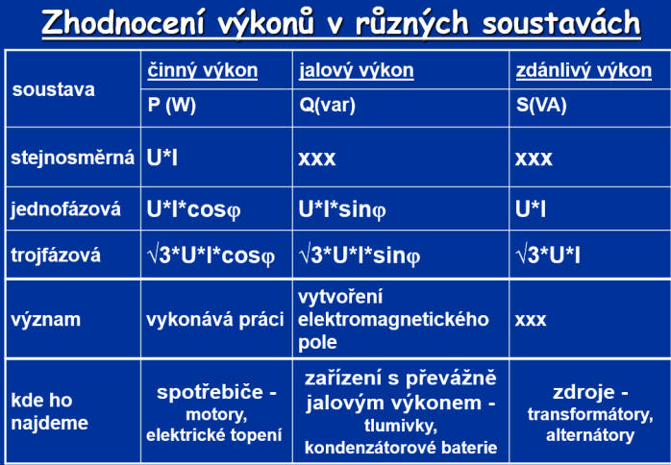
Rozběh Y/D: Pokud ten samý motor přepneme z hvězdy do trojúhelníku, jeho výkon a odebíraný síťový proud vzrostou trojnásobně. Využívá se to pro omezení velkých startovacích proudů při rozběhu.

